Министерство образования и науки РФ
Областное казенное общеобразовательное учреждение
«Курская школа для детей с ограниченными возможностями здоровья «Ступени»

КОНСПЕКТ
коррекционно-развивающего занятия на тему
«ЗАБОТИМСЯ О СЕБЕ»

Составитель:
педагог-психолог
Каменева Мария Валерьевна

Курск, 2025
Цель: развитие культурно-гигиенических навыков; формирование представлений о гигиенических процедурах, предметах гигиены, о здоровом образе жизни у обучающихся с расстройствами аутистического спектра.
Задачи:
- Образовательные: активизировать познавательную и речевую деятельность обучающихся с РАС; обучать понимать простые инструкции, обусловленные ситуацией; обучать узнавать и различать предметы гигиены и гигиенические процедуры по картинкам и описаниям; расширять пассивный и активный словарь обучающихся по теме.
- Коррекционно-развивающие: сформировать положительную мотивацию к совместной деятельности и участию в занятии; развивать базовые социальные умения и навыки у обучающихся с РАС; развивать познавательные процессы (зрительное и слуховое восприятие, внимание, память, мышление); развивать общую и мелкую моторику; развивать коммуникативные навыки.
- Воспитательные: развивать общую культуру у обучающихся с РАС; формировать здоровый образ жизни, воспитывать активность, любознательность и усидчивость, умение работать в коллективе.
Оборудование: пиктограммы «Эмоции», мультимедиа презентация, интерактивная доска, проектор, ноутбук, раздаточный материал, доска и смайлики.
Форма проведения: групповая
Состав группы: обучающиеся младшего школьного возраста с расстройствами аутистического спектра.
Количество участников: 5 обучающихся в возрасте 10-11 лет с расстройствами аутистического спектра.
Длительность занятия: 35 минут

Ход занятия:
- Организационный момент.
Приветствие.
Психолог: «Здравствуйте, ребята, давайте улыбнемся друг другу и начнем наше занятие. Покажите, с каким настроением вы пришли на занятие».
Обучающиеся показывают карточки с лицом радостным или грустным.
Давайте немножко разомнемся? Вставайте и повторяйте движения за мной».
Вы готовы, глазки? (поглаживают веки глаз)
Да! (смотрят в «бинокль»)
Вы готовы, ушки?
Да! (прикладывают ладони к ушам, поглаживают их)
Вы готовы, ручки?
Да! (хлопают в ладоши)
Вы готовы, ножки?
Да! (поглаживают ноги, притопывают)
Вы готовы?
Да! (разводят руки в стороны и обнимают себя)
Обучающиеся настраиваются на совместную работу и повторяют действия за психологом, затем садятся за столы.
Психолог: «Ребята, сегодня нам с вами нужно будет красиво посидеть за партами и выполнить 4 задания. За «красивые ручки», «внимательные глазки», «слушающие ушки» и правильное выполнение всех заданий вы своей командой можете собрать 10 веселых смайликов, которые в конце занятия можно обменять на сюрприз!».
- Основная часть.
Психолог: «Сейчас мы поговорим с вами о личной гигиене. Личная гигиена-это уход за своим телом и содержание его в чистоте. Итак, давайте с вами вспомним за какими частями тела мы должны ухаживать. Мы должны ухаживать за нашей кожей. Педагог-психолог визуализирует на интерактивной доске картинки с открытыми частями тела. Когда мы бегаем, прыгаем, или, когда просто жарко - мы потеем, на коже скапливается жир, кожа становиться грязной и на ней появляются микробы. Давайте посмотрим какие микробы некрасивые. Поэтому мы должны каждый день принимать душ. Педагог-психолог визуализирует на интерактивной доске картинки с гигиенической процедурой.
У каждого из нас с вами есть зубы. Каждый день мы с вами зубками кушаем и на них остаются остатки еды. И если эти остатки не убирать, то на зубах тоже появляются микробы. Педагог-психолог визуализирует на интерактивной доске картинки с открытыми ртом и зубами. Поэтому каждый день утром и вечером мы с вами должны чистить зубы. Педагог-психолог визуализирует на интерактивной доске картинки с гигиенической процедурой.
У каждого из нас есть руки. Каждый день мы с вами трогаем руками различные предметы. Например, едем в автобусе – беремся за поручни, открываем двери, трогаемся за перила в школе. На этих поверхностях содержатся много микробов, которые тоже остаются на наших руках. Педагог-психолог визуализирует на интерактивной доске картинки с поверхностями и изображения рук с микробами. Вот почему мы с вами должны всегда мыть руки. Педагог-психолог визуализирует на интерактивной доске картинки с гигиенической процедурой.
У каждого из нас есть волосы. Чтобы выглядеть опрятно и красиво мы должны с вами каждый день расчесывать волосы. Педагог-психолог визуализирует на интерактивной доске картинки с гигиенической процедурой. Также на наших волосах тоже появляются микробы. Поэтому регулярно нужно мыть волосы. Педагог-психолог визуализирует на интерактивной доске картинки волос с микробами, а затем изображения с гигиенической процедурой.
Но, если мы с вами не будем ухаживать за собой, то можем заболеть. Например, если мы с вами не будем ухаживать за зубами, то они испортятся и придется их лечить у стоматолога». Педагог-психолог визуализирует на интерактивной доске картинки испорченных зубов и лечение их у стоматолога.
Упражнение «Наши помощники».
Психолог раздает обучающимся раздаточный материал с пустой таблицей средств гигиены и с карточками с изображением предметов гигиены (Приложение №1). Поочередно визуализируя каждый предмет гигиены на интерактивной доске, психолог просит обучающихся назвать конкретный предмет и приклеить его в таблицу. Предметы: зубная щетка, расческа, мыло, мочалка, шампунь, полотенце, ножницы, зубная паста.
Психолог: «Для того, чтобы ухаживать за нашим телом нам нужны помощники. Давайте с вами их назовем. Как вы думаете, что это?
В презентации визуализируется предмет, например, зубная щетка, обучающиеся его называют.
А теперь найдем зубную щетку у себя на столе и приклеим».
Обучающиеся находят картинку предмета и приклеивают ее.
Аналогично с другими изображениями предметов.
Обучающиеся выполняют задание, если вдруг возникают трудности, то психолог им помогает.
Психолог: «Давайте еще раз с вами назовем наших помощников». Обучающиеся проговаривают предметы гигиены.
«Молодцы! Вы выполнили 1 задание и заработали веселые смайлики!». Психолог на магнитную доску прикрепляет смайлики.
Упражнение «Что с чем дружит».
Психолог раздает обучающимся раздаточный материал с изображениями гигиенических процедур и с карточками с изображением предметов гигиены (Приложение №2). Поочередно визуализируя каждую гигиеническую процедуру на интерактивной доске, психолог просит обучающихся назвать и соотнести предмет, который необходим для выполнения конкретной процедуры.
Психолог: «Для того, чтобы чистить зубы, что нам нужно? Обучающиеся находят картинку зубной щетки, называют ее, соотносят с действием и приклеивают в бланк с заданием.
- Для того, чтобы мыть голову, что нам нужно? Обучающиеся находят картинку шампуня, называют ее, соотносят с действием и приклеивают бланк с заданием.
- Для того, чтобы расчесываться, что нам нужно? Обучающиеся находят картинку расчески, называют ее, соотносят с действием и приклеивают бланк с заданием.
- Для того, чтобы мыть тело, что нам нужно? Обучающиеся находят картинку мочалки, называют ее, соотносят с действием и приклеивают бланк с заданием.
- Для того, чтобы вытирать тело, что нам нужно? Обучающиеся находят картинку полотенца, называют ее, соотносят с действием и приклеивают бланк с заданием.
- Для того, чтобы мыть руки, что нам нужно?» Обучающиеся находят картинку мыла, называют ее, соотносят с действием и приклеивают бланк с заданием.
Обучающиеся выполняют задание, если вдруг возникают трудности, то психолог им помогает.
Психолог: «Вот какие вы молодцы! Справились со 2 заданием и заработали еще смайлики!». Психолог на магнитную доску прикрепляет смайлики.
Упражнение «Друзья чистоты».
Психолог кладет перед обучающимися коробку, в которой вперемешку лежат предметы гигиены, игрушки и школьные принадлежности, а также две пустые корзинки. Задача обучающихся, доставая по очереди по одному предмету, отобрать в одну коробку те, которые нужны для принятия вечерней ванны и проведения гигиенических процедур, а остальные в другую.
Психолог: «Ребята, посмотрите, это Маша и Миша (психолог показывает на интерактивной доске картинку с изображением мальчика и девочки в пижамах). Дети собрались принять ванную, почистить зубы и лечь спать. Но все нужные предметы перемешались с игрушками и школьными принадлежностями. Давайте поможем им собраться».
Затем обучающиеся с психологом по очереди отбирают необходимые предметы гигиены в одну корзинку (зубную щетку, тюбик пасты, мыло, полотенце, шампунь), а в другую все остальные (ручку, карандаши, тетрадь, машинки, фигурки животных).
Психолог: «Молодцы, ребята! Вы помогли Маши и Мише и выполнили 3 задание. За это они вам дарят еще смайлики!». Психолог на магнитную доску прикрепляет смайлики.
Физкультминутка «Водичка, водичка».
Психолог: «Ребята, а давайте немного отдохнем! Выходите из-за стола, и повторяйте за мной».
Психолог читает стихотворение, показывает определенные движения. Обучающиеся становятся перед психологом и повторяют.
Надо нам перед едой (все дружно шагаем)
Мыть руки с мылом и водой (намыливаем руки)
Чтобы злой презлой микроб (пазы руками)
Не забрался к нам в живот. (гладим живот)
Водичка, водичка, (открываем ладошки вверх)
Умой мое личико. (как бы дотрагиваемся до лица)
Чтобы глазки блестели, (дотрагиваемся до глаз)
Чтобы щечки розовели, (круговыми движениями щеки)
Чтоб были здоровы дети (держатся за руки и поднимают руки вверх)
На всей, на всей планете. (шагают на месте).
Психолог: «Отлично! Садитесь на места».
Обучающиеся садятся за парты.
Психолог: «Ребята, вы так хорошо повторяли за мной, поэтому получаете веселые смайлик». Психолог на магнитную доску прикрепляет смайлики.
Психолог: «Ну, что, немного отдохнули?»
Обучающиеся: (отвечают) «Да!».
Упражнение «Подбери половинку».
Психолог раздает обучающимся раздаточный материал с неполным изображением предметов гигиены и картинки с недостающими изображениями этих же средств гигиены (Приложение №3). Визуализируя материал на интерактивной доске, психолог поочередно просит обучающихся найти отсутствующую половину определенного предмета гигиены и приклеить заплатку на ее место.
Психолог: «А сейчас мы с вами выполним следующее задание. Посмотрите, злой микроб похитил половинки предметов гигиены. Давайте их с вами найдем и приклеим прежнее место».
Обучающиеся находят недостающие части предметов и приклеивают так, чтобы изображение получилось целым. Затем называют все средства гигиены, которые у них получились. Если вдруг возникают трудности, то психолог помогает обучающимся.
Психолог: «Отлично, молодцы! Вы справились с 4 заданием и получаете веселые смайлики». Психолог на магнитную доску прикрепляет смайлики.
Психолог: «Ребята, вы такие молодцы, хорошо вели себя на занятии, «красиво сидели», внимательно смотрели и слушали, выполнили все задания, а главное вы собрали все веселые смайлики, а значит получаете сюрприз!».
Психолог включает обучающимся мультфильм «Синий трактор. Микробы».
3. Заключительный этап.
Психолог: «Ребята, о чем сегодня мы говорили на занятии?».
Обучающиеся: (отвечают) «О личной гигиене, предметах гигиены».
Психолог: «Правильно! Давайте еще раз назовем какие гигиенические процедуры мы с вами должны выполнять: принимать душ, чистить зубы, мыть волосы, мыть руки, расчесывать волосы».
Психолог визуализирует на интерактивной доске процедуры и вместе с обучающимися называет их.
Психолог: «Ну, что, ребята, вам понравилось наше сегодняшнее занятие?»
Обучающиеся: (отвечают) «Да!».
Психолог: «Покажите, с каким настроением вы теперь уходите с занятия».
Обучающиеся показывают карточки с лицом радостным или грустным.
Психолог: «Отлично! Ну, вот и подошло к концу наше занятие, до новых встреч! До свидания!».
Обучающиеся: (отвечают психологу и прощаются с ним) «До свидания!».


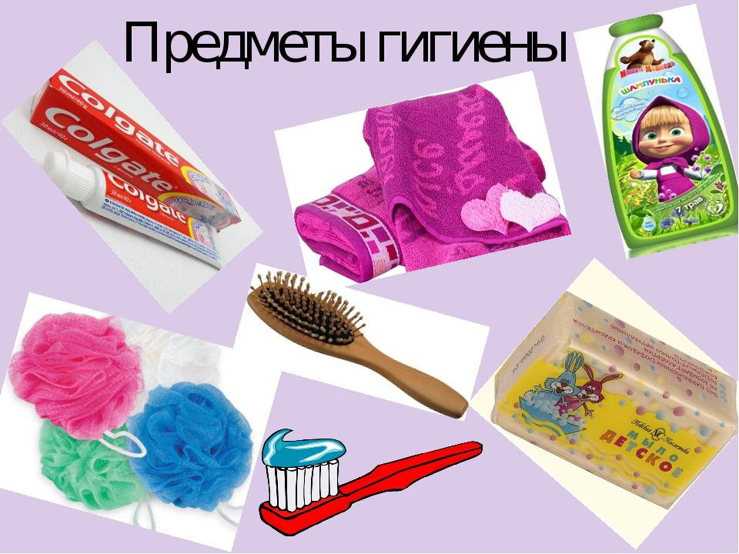

Приложение №1
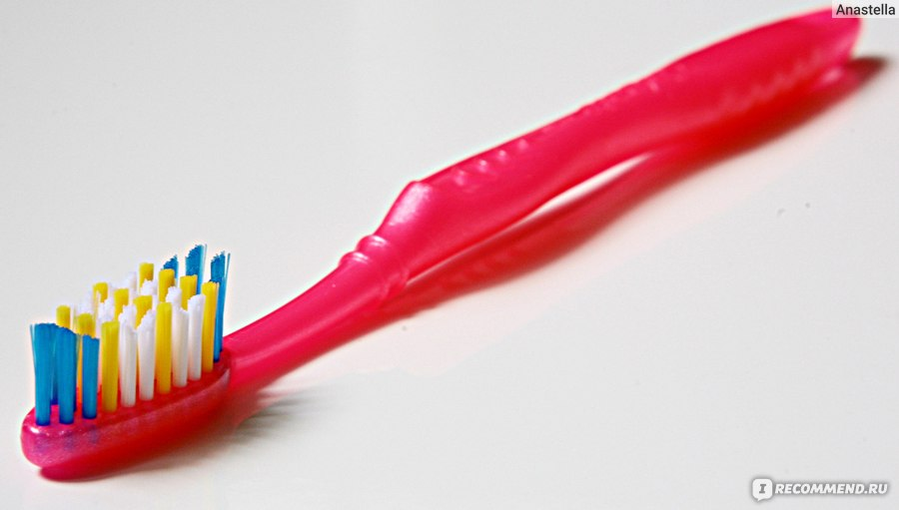 | 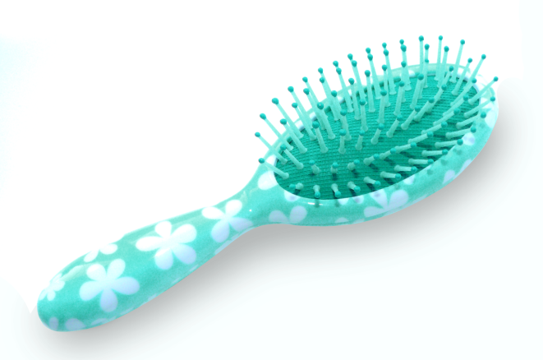 | 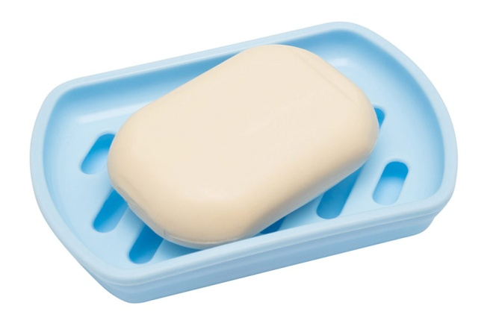
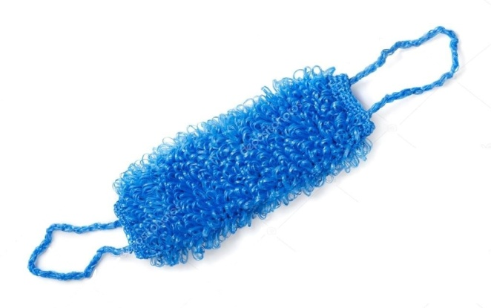 | 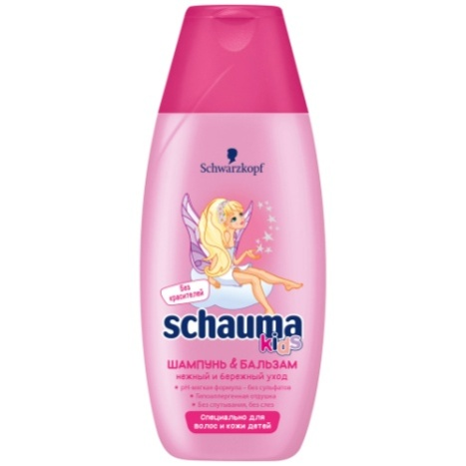 |  | 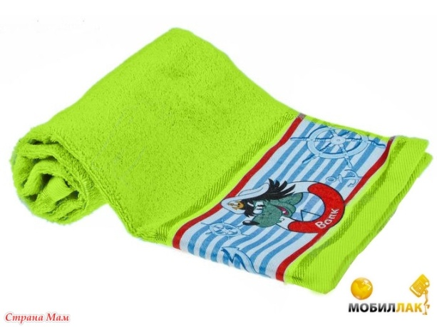
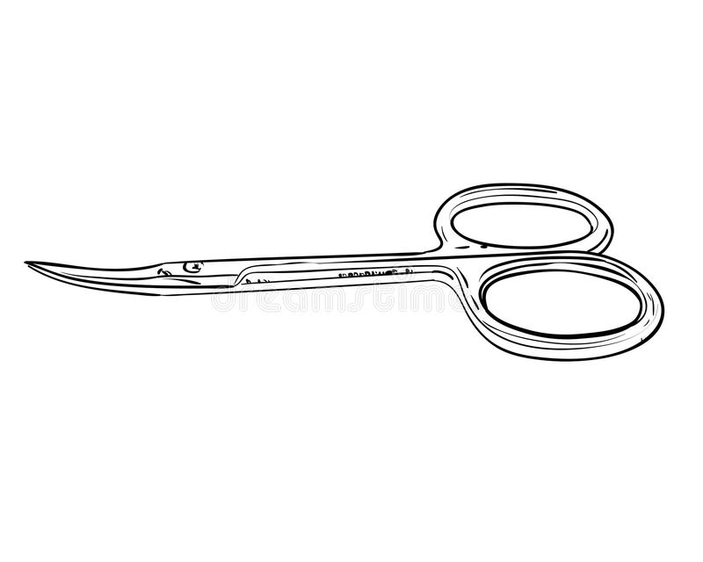 | 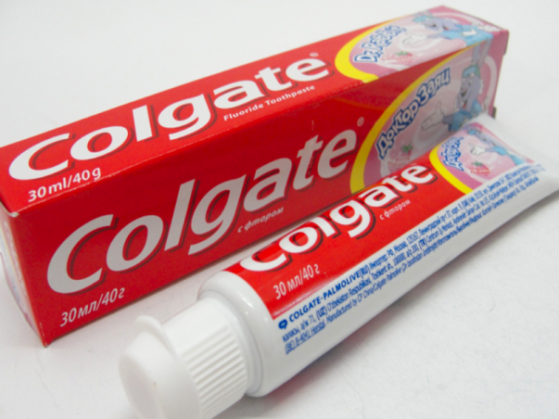

Приложение №2
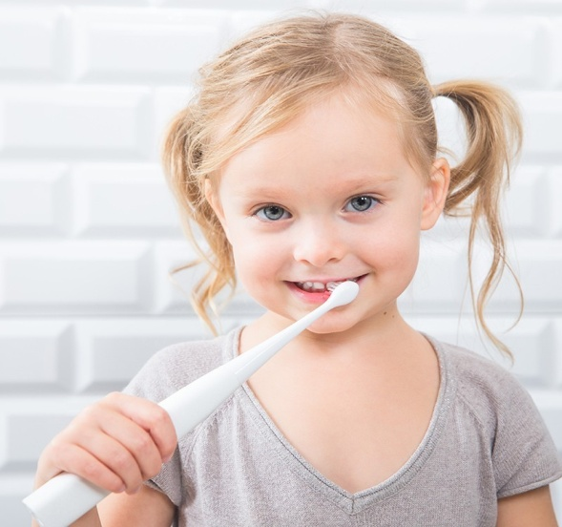 | 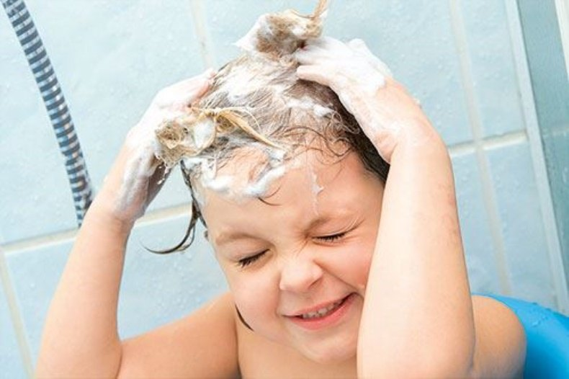 | 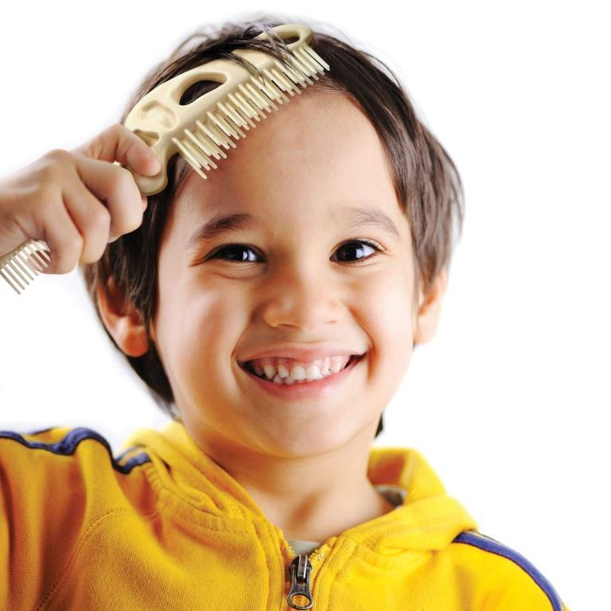
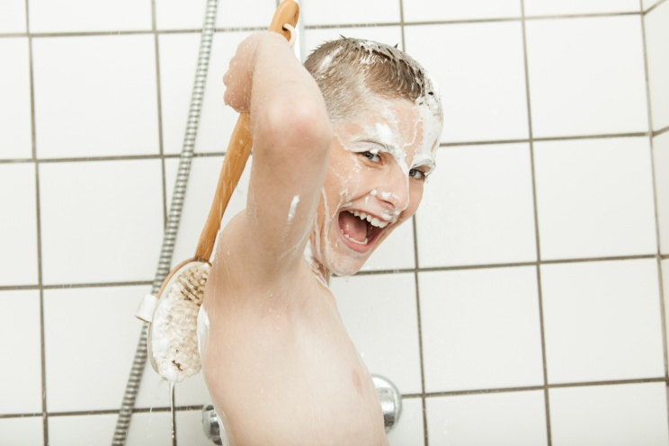 | 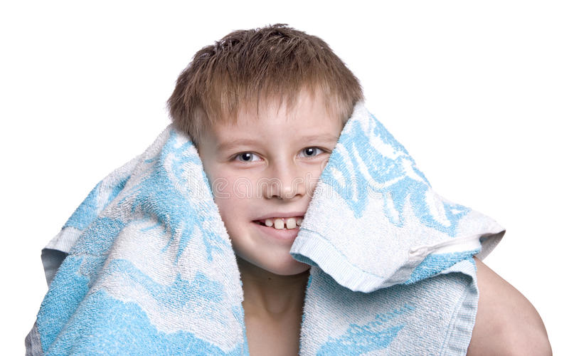 |  | 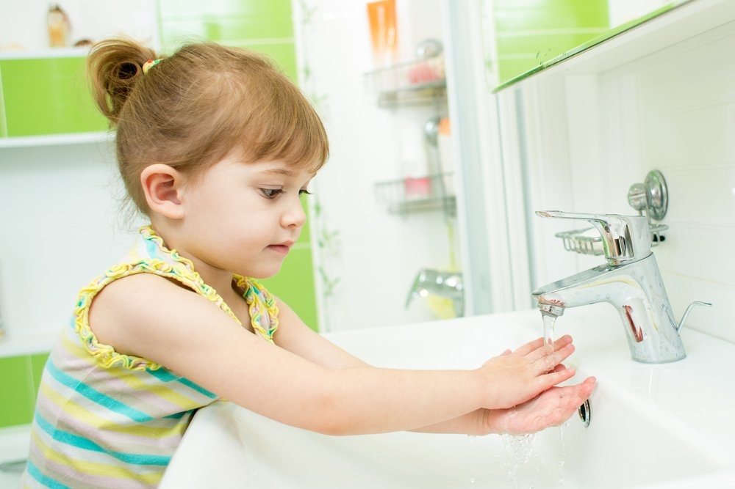

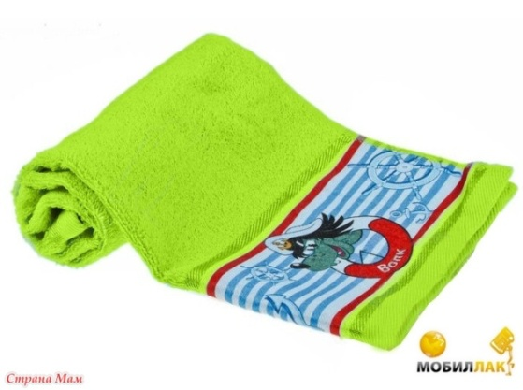

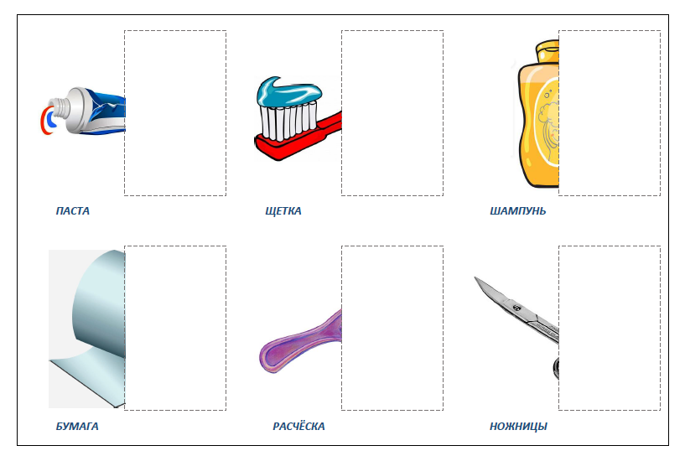
Приложение №3
